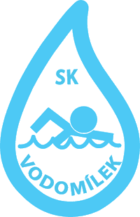
Srdečně Vás zveme na
XVIII. ročník plaveckých závodů
Jihlavský ježek 2023, které pořádá
SK VODOMÍLEK, z. s., dne 14. 10. 2023

Místo: Plavecký bazén, Evžena Rošického 6, Jihlava
Bazén: 25 metrů, 6 drah, ruční měření časů
Program: 8:30 – 9:00 rozplavání
9:00 slavnostní zahájení závodů
9:05 – 12:00 1 50 m prsa
2 50 m vložený závod s asistentem
3 50 m znak
4 50 m volný způsob
12:00 předpokládaný konec závodů

Změna programu vyhrazena, disciplíny a vložené závody mohou být v jiném pořadí. K rozplavání mezi závody bude volná dráha č. 1.

Společenská
část: 12:00 – 12:30 přesun na oběd
12:30 – 14:30 oběd a volná zábava

Těšíme se na Vás!

Akce je podporována Statutárním městem Jihlava a Krajem Vysočina.
